【歌剧/音乐剧演唱】课程教学大纲（理论课）

一、课程基本信息
课程名称 | （中文）美声基础——经典艺术歌曲演唱
 | （英文）Fundamentals of bel canto - Performance of classic art songs
课程代码 |  | 课程学分 |  | 2
课程学时 | 32 | 理论学时 | 10 | 实践学时 |  | 22
开课学院 | 教育学院(通识教育学院) | 适用专业与年级 |  | 全校各级学生
课程类别与性质 | 公共艺术类选修课 | 考核方式 |  | 舞台实践
选用教材 | 《外国经典声乐作品》陈星/顾平  《外国声乐曲选集》尚家骧 |  |  | 是否为  马工程教材 |  | 否
先修课程 | 无
课程简介 | 美声基础——外国经典艺术歌曲演唱课是一门面向于全校学生开设的一门公共艺术类选修课。其目的是培养学员舞台表演技巧、声乐演唱能力和艺术素养的课程。通过本课程的学习让学生能够在期末的时候配合完成一到多首外国经典艺术歌曲的完整表演。也让学生在声乐的演唱中学习对美的体验和认识。  外国经典艺术歌曲在世界音乐中占有重要位置。本课按照历史线索介绍外国经典艺术歌曲体裁的发展、它在各个历史时期的风格特点、各国重要作曲家的代表作品。让学生了解什么是外国经典艺术歌曲，如何感受他们，古今中外音乐的发展的情况、作家和作品的基本情况，如何分析人物角色，如何将声乐技巧与实际的表演相结合，培养学生对外国经典艺术歌曲的兴趣，提高大学生的音乐欣赏水平和表演能力。
选课建议与学习要求 | 1：面向热爱音乐，喜欢经典艺术歌曲，热爱舞台艺术，希望提升自己的信心，解放自我天性。并希望通过课程建立一定的经典艺术歌曲演唱能力的学生
大纲编写人 | 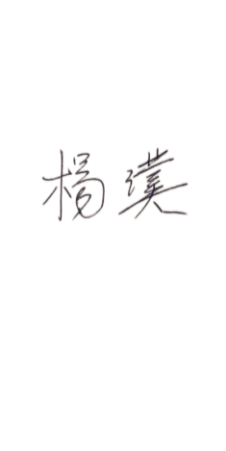  （签名） |  | 制/修订时间 |  | 2024年8月10日
专业负责人 | 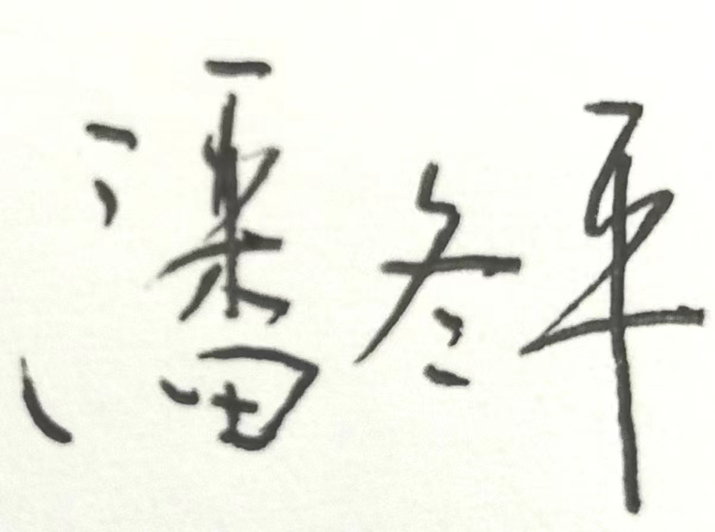（签名） |  | 审定时间 |  | 20240905
学院负责人 | 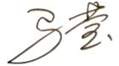（签名） |  | 批准时间 |  | 20240905

二、课程目标与毕业要求

（一）课程目标
类型 | 序号 | 内容
知识目标 | 1 | 了解外国经典艺术歌曲演唱及其分类。
 | 2 | 了解外国经典艺术歌曲演唱的历史和渊源，以及不同时期的风格与体裁
技能目标 | 3 | 学会解放天性，认识自我，做到真听、真看、真感受
 | 4 | 掌握一定的表演和演唱基本技能，并能够合作完成曲目演出
素养目标  (含课程思政目标) | 5 | 会培养学生对党和国家和对人民的热爱，提高思想觉悟水平，塑造正确的价值观导向。
 | 6 | 培养学生对美的认识和对艺术的了解

（二）课程支撑的毕业要求
LO1①爱党爱国，坚决拥护党的领导，热爱祖国的大好河山、悠久历史、灿烂文化，自觉维护民族利益和国家尊严
③奉献社会，富有爱心，懂得感恩，自觉传承和弘扬雷锋精神，具有服务社会的意愿和行动，积极参加志愿者服务。
⑤爱岗敬业，热爱所学专业，勤学多练，锤炼技能。熟悉本专业相关的法律法规，在实习实践中自觉遵守职业规范，具备职业道德操守。
LO5
③懂得审美，有发现美、感受美、鉴赏美、评价美、创造美的能力。
④热爱劳动，具有正确的劳动观念和态度，热爱劳动和劳动人民，养成劳动习惯。

LO6
①在集体活动中能主动担任自己的角色，与其他成员密切合作，善于自我管理和团队管理，共同完成任务。
③能用创新的方法或者多种方法解决复杂问题或真实问题。

（三）毕业要求与课程目标的关系
毕业要求 | 指标点 | 支撑度 | 课程目标 | 对指标点的贡献度
LO1 | ①③⑤ | H | 通过课程的理论学习和剧目表演实践体验，让学生认识自我，培养学生的爱党爱国，勇于奉献，爱岗敬业的精神 | 100%
LO5 | ③④ | M | 通过对经典剧目的鉴赏和演绎，培养学生的美学能力，并让其具有一定的创造美的能力。 | 50%
LO6 | ①③ | L | 通过对既定剧目的剧的角色和剧情表演，培养学生互相配合完成诠释角色和剧情以及服化道的能力。从而完成一部或几步完整的短剧。 | 40%

三、课程内容与教学设计

（一）各教学单元预期学习成果与教学内容

第一单元：外国经典艺术歌曲的概念、形成和发展（2课时）
1、知识点和教学要求
（1）知识点：外国经典艺术歌曲的概念、形成与发展、歌各时期的代表作家、形成与发展；
（2）教学要求：本章阐述的是外国经典艺术歌曲的形成发展及各时期的代表作家，通过讲授突出重点。
2、能力培养要求
（1）了解概述；
（2）理解难点：形成发展；
（3）重点掌握：概念，形成发展。

第二单元：西方经典艺术歌曲演唱（6课时）
1、知识点和教学要求
（1）知识点：外国经典艺术歌曲概念。欣赏部分外国经典艺术歌曲的音乐形象、歌词大意、编剧及曲作者；
（2）教学要求：理解掌握部分外国作品。
2、能力培养要求
（1）通过学习要求学生了外国经典艺术歌曲大意；
（2）理解难点：外国经典艺术歌曲概念，音乐形象；
（3）重点掌握：歌曲的内涵。
3、欣赏曲目
（1）《我亲爱的》
（2）《埃玛丽丽》
（3）《诗人之恋》
4：演唱片段

第三单元：俄罗斯和苏联经典艺术歌曲演唱（6课时）
1、知识点和教学要求
（1）知识点：外国经典艺术歌曲概念。欣赏部分外国经典艺术歌曲的音乐形象、歌词大意、编剧及曲作者；
（2）教学要求：理解掌握部分中国歌剧的剧情。
2、能力培养要求
（1）通过学习要求学生了外国经典艺术歌曲大意；
（2）理解难点：外国经典艺术歌曲概念，音乐形象；
（3）重点掌握：歌曲的内涵。
3、欣赏曲目
（1）《鹤群》
（2）《窑洞里》
（3）《夜莺》
4：演唱片段

第四单元：亚洲经典艺术歌曲演唱（6课时）
1、知识点和教学要求
（1）知识点：外国经典艺术歌曲概念。欣赏部分外国经典艺术歌曲的音乐形象、歌词大意、编剧及曲作者；
（2）教学要求：理解掌握部分中国歌剧的剧情。
2、能力培养要求
（1）通过学习要求学生了外国经典艺术歌曲大意；
（2）理解难点：外国经典艺术歌曲概念，音乐形象；
（3）重点掌握：歌曲的内涵。
3、欣赏曲目
（1）《海港之歌》
（2）《卖花姑娘》
（3）《鸽子》
4：演唱片段

第五单元：北美典艺术歌曲演唱（6课时）
1、知识点和教学要求
（1）知识点：外国经典艺术歌曲概念。欣赏部分外国经典艺术歌曲的音乐形象、歌词大意、编剧及曲作者；
（2）教学要求：理解掌握部分中国歌剧的剧情。
2、能力培养要求
（1）通过学习要求学生了外国经典艺术歌曲大意；
（2）理解难点：外国经典艺术歌曲概念，音乐形象；
（3）重点掌握：歌曲的内涵。
3、欣赏曲目
（1）《密西西比河》
（2）《故乡的亲人》
4：演唱片段

第六单元：演唱技巧部分（4课时）
教学内容：在指导学生握科学的发声方法和技巧同时，带领学生动情的歌唱作品
教学重点：用科学的训练方式去演唱作品
教学难点：深入理解歌曲的内涵，领会歌曲的意境与音乐的美。
教学预期：使学生学会声情并茂演唱作品，表达出作品的艺术的表现处理好“声”与“情”的关系。
教学内容：指导学生在训练中了解声乐所需要的气息，如何吸气，如何吐气，如何歌唱
教学重点：歌唱的姿势、歌唱的呼吸、歌唱的发声、歌唱的共鸣、歌唱的吐字
教学难点：从吸气、呼气、支点、不同的用气、换气、练习呼吸的方法这六个方面具体深入学习，体会。
教学预期：使学生能够基本上使用科学的发声方法来发声，唱练习发声曲。。

重、难点提示：尽可能让学生理解和体会声乐
总结答疑与考试
教学内容：根据学生在学期中积累的问题进行作答，回顾本学期教学内容与重、难点。
随堂考试

（二）教学单元对课程目标的支撑关系
课程目标  教学单元 | 1 | 2 | 3 | 4 | 5 | 6
第一部分：外国经典艺术歌曲的概念、形成和发展 | √ | √ | √ | √ | √ | √
第二部分 西方经典艺术歌曲演唱 | √ | √ | √ | √ | √ | √
第三部分 苏俄经典艺术歌曲演唱 | √ |  | √ | √ | √ | √
第四部分 亚洲经典艺术歌曲演唱 | √ |  | √ | √ |  | √
第五部分 北美经典艺术歌曲演唱 | √ | √ | √ | √ |  | √
第六部分：独立完成作品 | √ | √ | √ | √ | √ | √

（三）课程教学方法与学时分配
教学单元 | 教与学方式 | 考核方式 | 学时分配
 |  |  | 理论 | 实践 | 小计
第一部分：外国经典艺术歌曲的概念、形成和发展 | 理论、指导与讲授法  学生练习讨论 | 现场展示考核 | 70% | 30% | 100%
第二部分 西方经典艺术歌曲演唱 | 理论、指导与讲授法  学生练习讨论 | 现场展示考核 | 30% | 70% | 100%
第三部分 苏俄经典艺术歌曲演唱 | 理论、指导与讲授法  学生练习讨论 | 现场展示考核 | 30% | 70% | 100%
第四部分 亚洲经典艺术歌曲演唱 | 理论、指导与讲授法  学生练习讨论 | 现场展示考核 | 30% | 70% | 100%
第五部分 北美经典艺术歌曲演唱 | 理论、指导与讲授法  学生练习讨论 | 现场展示考核 | 30% | 70% | 100%
第六部分：独立完成作品 | 理论、指导与讲授法  学生练习讨论 | 现场展示考核 | 30% | 70% | 100%
合计

四、课程思政教学设计
通过音乐对塑造学生对美学的认知和正确的价值观。

五、课程考核
总评构成 | 占比 | 考核方式 | 课程目标 |  |  |  |  |  | 合计
 |  |  | 1 | 2 | 3 | 4 | 5 | 6
X1 | 30% | 完整演唱艺术歌曲作品 | 10 | 20 | 20 | 20 | 20 | 10 | 100
X2 | 30% | 完成课堂声乐作品训练 | 10 | 20 | 20 | 20 | 20 | 10 | 100
X3 | 40% | 能够呈现展演完整的声乐作品 |  |  |  |  | 50 | 50 | 100

评价标准细则（选填）
考核项目 | 课  程  目  标 | 考核要求 | 评价标准
 |  |  | 优  100-90 | 良  89-75 | 中  74-60 | 不及格  59-0
1
X1 | 表演作品 | 完整展演一个以上的浪漫曲作品 | 声情并茂、具有专业素养 | 完整作品，并有自己都处理和理解 | 完成作品，基本有表演学习的成效 | 无法完成作品
X2 | 课堂练习 | 每次比较好的完成课堂练习片段 | 相信自我，优秀的表演 | 在老师的帮助下很好的完成角色 | 基本完成角色的演绎 | 无法独立完成角色演绎
X3 | 展演 | 能够呈现展演完整的作品 | 在声乐的技术下优秀的演绎 | 能够做到角色二合一 | 能够基本完成舞台演绎 | 无法配合完成作品作品

六、其他需要说明的问题

